ANALOGIA TRA FLUSSO TERMICO E FLUSSO ELETTRICO
Due sistemi si dicono analoghi quando sono retti da equazioni simili. Questo significa che l’equazione che descrive il comportamento di un sistema può essere trasformata nell’equazione dell’altro sistema cambiando semplicemente i simboli delle variabili.
Il flusso di calore attraverso una resistenza termica è del tutto analogo al flusso di corrente attraverso una resistenza elettrica.
Avendo allora stabilito questa analogia fondamentale, si possono applicare ai problemi di trasmissione del calore, alcuni concetti della teoria della corrente continua.
Ricordiamo alcuni risultati ottenuti dall’integrazione della legge di Fourier per geometrie piane e cilindriche utili in seguito:
- lastra a facce piane e parallele di spessore d, superficie S, e coefficiente di conduzione λ: $R_{T,\text{LASTRA}}=\frac{d}{λ·S}$
- condotto cilindrico di raggio interno R₁, raggio esterno R₂, lunghezza L, e coefficiente di conduzione λ:
$R_{T,\text{CILINDRO}}=\frac{\text{ln}\frac{R_{2}}{R_{1}}}{2\text{πλ}·L}$

- sfera cava di raggio interno R₁ , raggio esterno R₂ e coefficiente di conduzione λ:
$R_{T,\text{SFERA}}=\frac{(T_{1}−T_{2})}{\overset{}{Q}}=\frac{\frac{1}{R_{1}}+\frac{1}{R_{2}}}{4\text{πλ}}$

Calcolo di R_{T} nel caso di trasmissione convettiva del calore
Nel caso di moti convettivi la dipendenza funzionale del flusso termico q (energia trasmessa per unità di tempo per unità di superficie) dal gradiente di temperatura non è di tipo lineare, come previsto dalla legge di Fourier, tuttavia è possibile ,ed estremamente utile, ricondursi ad una forma semplice introducendo un fattore di proporzionalità tra q e ΔT :
$q=h·(T_{1}−T_{2})$ non è una legge fisica, serve solo per definire h
dove h, di dimensioni W/m²K, è chiamato coefficiente di adduzione nonostante tale nome debba essere riservato, secondo il Sistema Internazionale, unicamente a termini adimensionali.
La legislazione italiana (legge 10/91) prevede, per la progettazione di impianti di riscaldamento e di termoisolamento, l’utilizzo dei coefficienti h tabulati dalle norme UNI che stabiliscono anche le temperature ambientali di riferimento nelle diverse zone del paese.
h tiene conto degli effetti dovuti alla convezione e all’irraggiamento,$h=h_{\text{conv}}+h_{\text{irr}}$
Ottengo allora
$R_{T,\text{CONV}}=\frac{(T_{1}−T_{2})}{\overset{}{Q}}=\frac{1}{h·S}$

Esercizio 1
Si determini la potenza necessaria per mantenere un locale a 20°C quando la temperatura esterna è 0°C ed il muro divisorio, costituito in mattoni dello spessore di 25cm, ha una superficie di 10m² (trascuro lo scambio termico dovuto alle altre pareti).

S = 10m²
L = 25cm = 0.25m
T₁ = 20°C
T₂ = 0°C
h₁ = 8W/m²K ( per aria ferma )
h₂ = 20W/m²K
λ = 1W/m·K
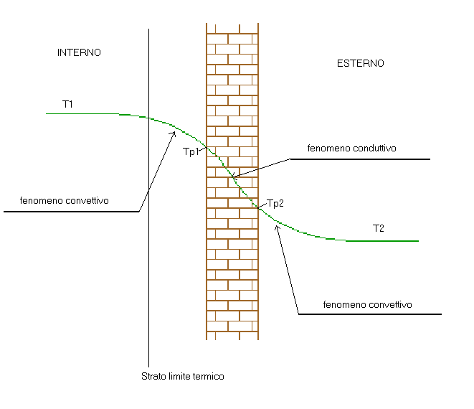
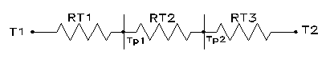
Definisco lo strato limite termico come il luogo dei punti a temperatura T* = 99% T1
$\overset{}{q}=\frac{T_{2}−T_{1}}{R_{1}^{'}+R_{2}^{'}+R_{3}^{'}}$ dove$R_{1}^{'}\text{ , }R_{2}^{'}\text{ , }R_{3}^{'}$ sono le resistenze termiche riferite all’unità di superficie.

$$R_{1}^{'}=\frac{1}{h_{1}}{\text{ R}}_{2}^{'}=\frac{L}{λ}{\text{ R}}_{3}^{'}=\frac{1}{h_{2}}$$

$⇒ \overset{}{q}=\frac{\text{20}−0}{\frac{1}{8}+\frac{0\text{.}\text{25}}{1}+\frac{1}{\text{20}}}=\text{47}\frac{W}{m^{2}}$ moltiplicando per l’area ottengo: $\overset{}{Q}=\overset{}{q}⋅A=\text{47}⋅\text{10}=\text{470}W$

Tenendo gli stessi dati dell’esercizio appena svolto ora considero una stanza ( di forma cubica per semplicità ) che scambia calore con l’esterno non più tramite una sola parete ma con ben 4 pareti + soffitto ( es. capannone ).
A_{tot} = 50 m²
$${\overset{}{Q}}_{\text{tot}}=\overset{}{q}⋅A=\text{47}⋅\text{50}=\text{2350}W$$
Ora tengo conto che nella stanza ci deve essere un ricambio d’aria , stabilito per legge, di almeno 0.25 volumi all’ora ( 1 volume / ora nel caso di negozi e 2 volumi / ora per scuole, cinema …).

Volume stanza = $V=\text{1000}{\text{ m}}^{3}$
$⇒ \overset{}{V}=0\text{.}\text{25}⋅\frac{V}{h}=\text{300}\frac{m^{3}}{h}$ ( qui h sta per ora )

La massa d’aria che entra ( cioè che devo scaldare ) ogni ora è:
$\overset{}{M}=ρ⋅\overset{}{V}=1\text{.}2⋅\text{300}=\text{360}\frac{\text{Kg}}{h}=0\text{.}1\frac{\text{Kg}}{s}$
Posso adesso calcolare la potenza necessaria a riscaldare l’aria:
${\overset{}{Q}}_{V}=\overset{}{M}⋅c_{P}⋅ΔT=0\text{.}1⋅\text{1000}⋅\left(\text{20}−0\right)=\text{2000}\underset{}{}W$da confrontare con i 2350 W necessari per lo scambio termico dovuto alle pareti.

Esercizio 2
Si determini la potenza necessaria per compensare la dispersione di un serbatoio contenente acqua alla temperatura di 100°C se all’esterno vi sono 0°C. La parete del contenitore è composta da una lastra in ferro, di spessore 5cm, rivestita da un’alterna serie di pannelli, spessore 10cm, in cemento dalle caratteristiche differenti.

s_{A} = 5cm = 0.05m
s_{B} = 10cm = 0.1m
λ_{A} = 60W/m·K (lastra in ferro)
λ_{B1} = 1W/m·K (pannello in cemento 1)
λ_{B2} = 0.1W/m·K (pannello in cemento 2)
T_{A} = 100°C
T_{B} = 0°C
h_{A} = 200W/m²K è così elevato perché a contatto della parete c’è l’acqua.
h_{B} = 10W/m²K

Consideriamo una porzione elementare di sezione complessiva 3 m²:

La rete elettrica equivalente, nella quale le temperature di parete Tp_{B1} e Tp_{B2} sono giustamente considerate diverse, è la seguente:

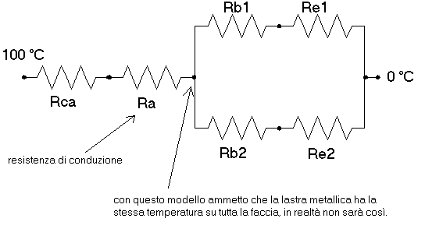

Posso anche schematizzare questo problema con un’altra rete elettrica, che stavolta ammette che la lastra in ferro possa avere una temperatura diversa a seconda dell’isolante ( cemento ) che la divide dall’esterno.

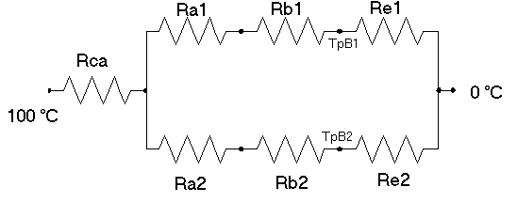

Un’altra schematizzazione può essere:

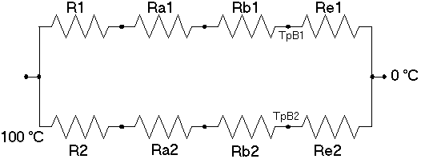

Nessuna delle tre reti ha una preferenza ( nessuna rappresenta in modo esatto quello che avviene ).
Del resto sto rappresentando un sistema distribuito con un modello a parametri concentrati.

Scelgo di risolvere l’ultima rete ( solo perché più facile ).

resistenza di convezione acqua: $R_{1}=\frac{1}{h_{A}·S_{1}}=\frac{1}{\text{200}·1}=0\text{.}\text{005}\frac{K}{W}$
resistenza di conduzione ferro A1: $R_{A1}=\frac{s_{A}}{λ_{A}·S_{1}}=\frac{0\text{.}\text{05}}{\text{60}·1}=8\text{.}\text{333}·{\text{10}}^{−4}\frac{K}{W}$
resistenza di conduzione cemento B1: $R_{B1}=\frac{s_{B}}{λ_{B1}·S_{1}}=\frac{0\text{.}1}{1·1}=0\text{.}1\frac{K}{W}$
resistenza di convezione aria: $R_{E1}=\frac{1}{h_{B}·S_{1}}=\frac{1}{\text{10}·1}=0\text{.}1\frac{K}{W}$

resistenza di convezione acqua : $R_{2}=\frac{1}{h_{A}·S_{2}}=\frac{1}{\text{200}·2}=0\text{.}\text{0025}\frac{K}{W}$
resistenza di conduzione ferro A2: $R_{A2}=\frac{s_{A}}{λ_{A}·S_{2}}=\frac{0\text{.}\text{05}}{\text{60}·2}=4\text{.}\text{167}·{\text{10}}^{−4}\frac{K}{W}$
resistenza di conduzione cemento B2. $R_{B2}=\frac{s_{B}}{λ_{B2}·S_{2}}=\frac{0\text{.}1}{0\text{.}1·2}=0\text{.}5\frac{K}{W}$
resistenza di convezione aria: $R_{E2}=\frac{1}{h_{B}·S_{2}}=\frac{1}{\text{10}·2}=0\text{.}\text{05}\frac{K}{W}$

La resistenza totale del primo ramo è:
$R_{P1}=R_{1}+R_{A1}+R_{B1}+R_{E1}$
La resistenza totale del secondo ramo è:
$R_{P2}=R_{2}+R_{A2}+R_{B2}+R_{E2}$

$$Q_{P1}=\frac{ΔT}{R_{P1}}=\text{486}\underset{}{}W$$

$$Q_{P2}=\frac{ΔT}{R_{P2}}=\text{181}\underset{}{}W$$

$${\overset{}{Q}}_{\text{tot}}=Q_{P1}+Q_{P2}=\text{667}\underset{}{}W$$
Ora posso calcolare le temperature di parete dei blocchi in cemento:
$$T_{\text{pB}1}=T_{B}+{\overset{}{Q}}_{P1}⋅R_{E1}=\text{48}\text{.}6\underset{}{}°C$$
$$T_{\text{pB}2}=T_{B}+{\overset{}{Q}}_{P2}⋅R_{E2}=9\text{.}\text{05}\underset{}{}°C$$
In realtà la variazione di temperatura non è netta infatti, in corrispondenza dei giunti strutturali B1/B2, si ha passaggio di calore che aumenta inevitabilmente la potenza dispersa; per calcoli simili è quindi consigliabile adottare un coefficiente di sicurezza che consideri questi fenomeni secondari.

Posso anche calcolare la temperatura all’interno della parete, questo può essere molto importante per evitare il fenomeno di condensa interstiziale.

Svolgendo questi semplici esercizi ci siamo accorti di quanto sia importante ( per quanto riguarda l’isolamento termico ) il valore di λ: la fig. seguente mostra le pareti di due case ; si nota molto bene che il flusso termico uscente dalla casa di sinistra è maggiore rispetto a quello uscente dalla casa di destra.
Per questo la scelta dei materiali edilizi non viene fatta solo sulla base dell’estetica o della robustezza ma si tiene conto anche della conducibilità dei materiali ( mettendo dei pannelli isolanti ).
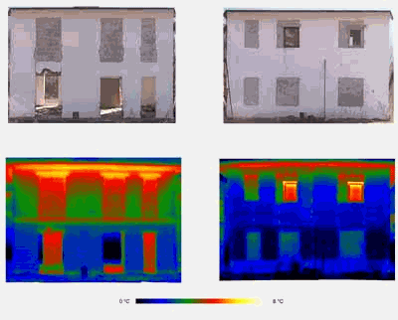
Come si trovano i valori di λ ?

Innanzitutto occorre un provino del materiale di cui vogliamo misurare il coefficiente di conducibilità ( per legge deve essere di base quadrata 500 X 500 mm e alto s).

Ci sono due metodi principali per valutare λ:

METODO DELLA LASTRA PIANA DOPPIA
Questo metodo è molto costoso: servono due provini e la misura può durare più giorni.
Questo metodo è molto preciso, viene usato anche per tarare altri strumenti di misura.

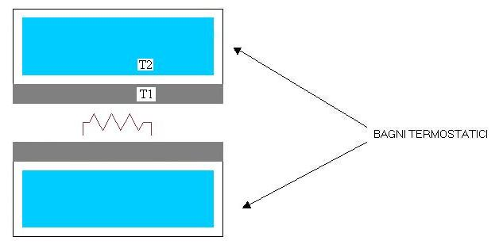

Genero calore tra i due provini ( in grigio nella fig. ) per effetto Joule tramite una resistenza: in questo modo conosco esattamente il calore che fornisco.
Solitamente è presente un anello di guardia attorno al dispositivo per ridurre gli effetti di bordo, sono così sicuro che il flusso di calore è normale alla lastra.

$Q=A⋅\frac{λ}{s}⋅\left(T_{1}−T_{2}\right)$ dove con s indico lo spessore del provino.
In questa equazione l’unica incognita è λ e quindi posso appunto ricavare il coefficiente di conducibilità termica.

TERMOFLUSSIMETRO
Questo metodo è più veloce del precedente ed inoltre occorre un solo provino ( nero in fig. ).

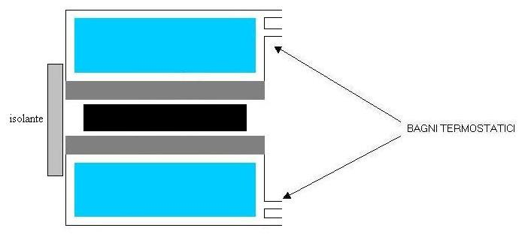
Il termoflussimetro ( grigio in fig. ) è un tappetino di gomma ( di cui conosco λ ) con montata una termocoppia differenziale.
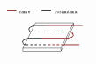
Le f.e.m. della termocoppia sono in serie, quindi si sommano; percui la termocoppia risulta essere molto sensibile.
ΔV misurato è proporzionale a ΔT sopra e sotto il termoflussimetro.

$ΔT=\overset{}{Q}⋅R$ ΔT lo conosco perché conosco ΔV
R la conosco, il suo valore è scritto sul termoflussimetro
Allora posso ricavare Q.

Da $\overset{}{Q}=\frac{λ}{s}⋅A⋅\left(T_{1}−T_{2}\right)$ ricavo λ

Un difetto del termoflussimetro da tenere in considerazione è che questo strumento ha bisogno di essere tarato molto spesso, in quanto le proprietà del materassino di gomma possono variare.

